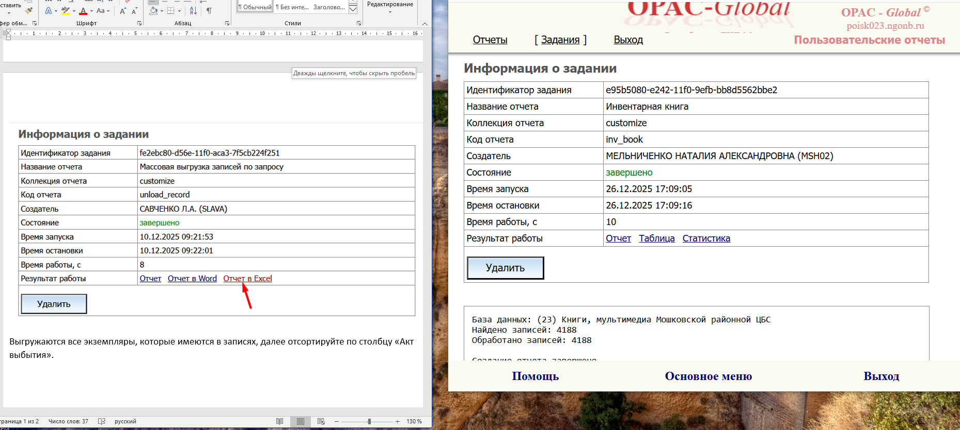

Через пользовательские отчеты, попробовали сделать выгрузку, у нас не показывает выгрузку, даже название отчета в конечной информации о задании другое. Подскажите где ошибка

